Ionen Steamer EH-XS01 mit Nano-Ionen Technologie
Strahlend schöne Haut mit dem praktischen Panasonic Skincare-Tool für zu Hause

Diesen Pressetext und die Pressefotos (downloadfähig mit 300 dpi) finden Sie im Internet unter http://www.panasonic.com/ch/de/corporate/presse.html
PRESSEINFORMATION
August 2017

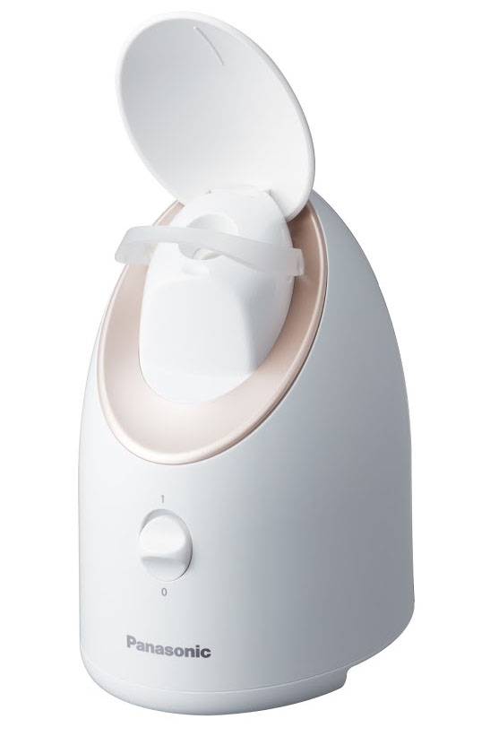
Rotkreuz, August 2017 – Hautpflege spielt nicht nur in Japan eine ganz besondere Rolle. Dabei achten gerade die Japanerinnen im Rahmen der täglichen Pflegeroutine auf einen ausgeglichenen Feuchtigkeitshaushalt ihrer Haut. Panasonic hat sich davon inspirieren lassen und präsentiert auf der IFA 2017 in Berlin mit dem Ionen Steamer EH-XS01 ein weiteres innovatives Hautpflege-Tool aus der Produktlinie „Japanese Rituals“. Mit Hilfe von Nano-Ionen Technologie reinigt der EH-XS01 mit feinstem Wasserdampf die Haut porentief und versorgt sie mit zusätzlicher Feuchtigkeit. Das Ergebnis bei regelmässiger Anwendung im heimischen Badezimmer: Ein klares, strahlendes und elastisches Hautbild mit einem natürlichen Teint wie nach einer professionellen Skincare Behandlung.
Optimal durchfeuchtete Haut
Ähnlich wie ein Schwamm dürstet die Haut ständig nach Feuchtigkeit. Anders als Pflegeprodukte wie Cremes und Öle, die wegen der äusseren Anwendung nur kurzfristig auf der Hautoberfläche wirken, können die ultrafeinen Dampfpartikel des Ionen Steamer EH-XS01 sehr leicht bis in die tiefsten Hautschichten vordringen und dort absorbiert werden: 18‘000 mal kleiner als Tröpfchen in normalem Dampf gelangen sie tief in die Haut und durchfeuchten sie langfristig und spürbar bei nachweislich erhöhtem Feuchtigkeitsgehalt*. Die Haut erhält ein erfrischtes und revitalisiertes Aussehen.
Tiefenreinigung mit warmem Dampf
Der warme Dampf wirkt direkt auf den Gesichtspartien, dem Dekolleté oder den Händen. Dieser Prozess öffnet die Poren, entfernt schonend und gründlich überschüssige Fette, Unreinheiten und Reste von Make-up und macht die Haut aufnahmefähiger für die anschliessende Pflege.

Ein unkompliziertes und tägliches Pflegeritual
Der Ionen Steamer wird ganz einfach mit destilliertem Wasser befüllt und bietet die Wahlmöglichkeit zwischen einer 3-minütigen Express-, einer 6-minütigen Kurz- oder einer 12-minütigen Wellness-Behandlung. Dank der kompakten Gestaltung und des eleganten, zeitlosen Designs fügt sich der Ionen Steamer in jedes moderne Bad ein und lässt sich unkompliziert in das tägliche Pflegeritual integrieren - das perfekte Spa-Erlebnis für zu Hause.

Verfügbarkeit und Preis
Der Panasonic Ionen Steamer EH-XS01 ist ab Oktober 2017 im Handel erhältlich.
Die unverbindliche Preisempfehlung beträgt 169.90 CHF.

Aktuelle Videos zu unseren Beauty Care Produkten finden Sie auf Youtube unter http://bit.ly/Panasonic_Beauty_Care

*n=32, kaukasische Frauen, 35-49 Jahre. Die Ergebnisse beziehen sich auf den regelmässigen Gebrauch innerhalb von 8 Wochen im Vergleich zu einer Kontrolltestgruppe, die das Produkt nicht verwendet hat.
Bei Veröffentlichung oder redaktioneller Erwähnung freuen wir uns über die Zusendung eines Belegexemplars!

Über Panasonic:
Die Panasonic Corporation gehört zu den weltweit führenden Unternehmen in der Entwicklung und Produktion elektronischer Technologien und Lösungen für Kunden in den Geschäftsfeldern Consumer Electronics, Housing, Automotive, Enterprise Solutions und Device Industries. Seit der Gründung im Jahr 1918 expandierte Panasonic weltweit und unterhält inzwischen 474 Tochtergesellschaften und 94 Beteiligungsunternehmen auf der ganzen Welt. Im abgelaufenen Geschäftsjahr (Ende 31. März 2016) erzielte das Unternehmen einen konsolidierten Netto-Umsatz von 7,553 Billionen Yen/56,794 Milliarden EUR. Panasonic hat den Anspruch, durch Innovationen über die Grenzen der einzelnen Geschäftsfelder hinweg Mehrwerte für den Alltag und die Umwelt seiner Kunden zu schaffen. Weitere Informationen über das Unternehmen sowie die Marke Panasonic finden Sie unter www.panasonic.com/global/home.html und www.experience.panasonic.ch/.

Weitere Informationen:
Panasonic Schweiz
Eine Division der Panasonic Marketing Europe GmbH
Grundstrasse 12
6343 Rotkreuz

Ansprechadresse für Presseanfragen:
Martina Krienbühl
Tel.: 041 203 20 20
E-Mail: panasonic.ch@eu.panasonic.com
Bei Veröffentlichung oder redaktioneller Erwähnung freuen wir uns über die Zusendung eines Belegexemplars

